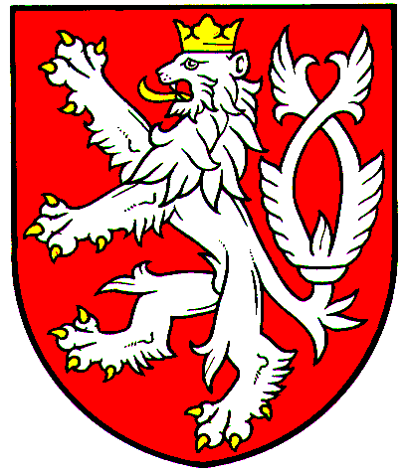
Ministerstvo školství, mládeže a tělovýchovy

Č. j.: MSMT-46545/2020-1

Opatření obecné povahy

Ministerstvo školství, mládeže a tělovýchovy (dále jen „ministerstvo“) jako příslušný správní orgán podle ustanovení § 184a odst. 4 písm. a) zákona č. 561/2004 Sb., o předškolním, základním, středním, vyšším odborném a jiném vzdělávání (školský zákon), ve znění pozdějších předpisů, v souladu s ustanovením § 171 a násl. zákona č. 500/2004 Sb., správní řád, ve znění pozdějších předpisů (dále jen „správní řád“), určuje:

vysvědčení za první pololetí nebo výpis z vysvědčení se může předat žákům i po posledním dnu období školního vyučování v prvním pololetí školního roku 2020/2021, nejpozději však třetí vyučovací den, kdy je možná osobní přítomnost žáků.

Odůvodnění
Vzhledem k omezením osobní přítomnosti žáků na vyučování v základních a středních školách plynoucím z krizových opatření vlády v souvislosti s epidemií covid-19 (viz zejm. usnesení vlády ze dne 23. prosince 2020 č. 1377, publikovaném pod č. 597/2020 Sb.), která trvají v době vydání tohoto opatření a lze předpokládat, že v určité míře mohou (nebo budou) přetrvávat i poslední vyučovací den prvního pololetí školního roku 2020/2021, který připadá na 28. ledna 2021, ministerstvo přistoupilo k prodloužení termínu pro předání vysvědčení nebo výpisu z vysvědčení až na dobu, kdy bude možná osobní přítomnost žáků na vyučování.
Ust. § 3 odst. 1 vyhlášky č. 16/2005 Sb., o organizaci školního roku, ve znění pozdějších předpisů, stanoví: „V posledním vyučovacím dnu období školního vyučování se předává žákům vysvědčení; po ukončení prvního pololetí může škola vydat místo vysvědčení výpis z vysvědčení.“.
Vzhledem k omezení osobní přítomnosti žáků na vzdělávání je tedy naplnění tohoto ustanovení ze strany škol (základních škol, středních škol, konzervatoří a základních uměleckých škol) ohroženo.
Posunutí tohoto termínu nezbavuje školy povinnosti informovat o výsledcích žáků tyto žáky, respektive zákonné zástupce (srov. § 21 odst. 1 písm. b) a odst. 2 školského zákona). Prakticky tedy toto opatření obecné povahy znamená, že škola sdělí obsah vysvědčení nebo výpisu z vysvědčení žákovi a zákonným zástupcům (například formou zpřístupnění ve školním informačním systému, nebo prostým sdělení výsledků vzdělávání v jednotlivých předmětech apod.) a vysvědčení nebo výpis předá žákovi při nejbližší možné příležitosti, kdy bude povolena osobní přítomnost žáků na vzdělávání. Samozřejmě i zde bude platit princip, že nepřítomnému žákovi (když již bude umožněna jeho osobní přítomnost) se předává vysvědčení nebo výpis, jakmile se do školy osobně dostaví, pokud je pouze dočasně nepřítomen.
Toto opatření obecné povahy nabývá účinnosti podle § 184a odst. 5 školského zákona dnem vyvěšení na úřední desce.

Poučení
Proti tomuto opatření obecné povahy podle § 173 odst. 2 správního řádu nelze podat opravný prostředek.

Ing. Robert Plaga, Ph.D.
ministr školství, mládeže a tělovýchovy

Vyvěšeno dne ……………………...

